Příloha č. 3 Technická specifikace

Položka č. 1: Otevřený transportní vozík pro sterilní materiál, s policemi, možnost mytí v myčce

Transportní vozík - 3 ks
- rozměr š.1165 x h.700 x v.1310 mm ( tolerance – š. min. 1100 až 1200 mm, h. 700 až 750 mm, v. 1300 až 1400 mm
- otevřený nerezový vozík na sterilní materiál
- 3 x police na minimálně 9 StE kontejnerů
- nosnost každé police minimálně 80 kg
- přestavitelné police dvě police
- 4 kolečka o průměru minimálně125 mm a maximálně 160 mm s nárazníky, min. 2 kolečka s brzdou, min. 2 kolečka otočná
- schopen mytí v myčce - chemicko termická dezinfekce teplota procesu 90º C
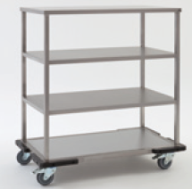

Ilustrační obrázek

Položka č. 2: Otevřený transportní vozík pro sterilní materiál, s policemi, možnost mytí v myčce

Transportní vozík – 5 ks
- rozměr š.820 x h. 700 x v.1310 mm ( tolerance – š. 800 až 850 mm, h. 700 až 750 mm, v. 1300 až 1400 mm)
- otevřený nerezový vozík na sterilní materiál
- 3 x police na minimálně 6 StE kontejnerů
- nosnost každé police minimálně 80 kg
- dvě police přestavitelné
- 4 kolečka o průměru minimálně 125 a maximálně 160 mm s nárazníky, min. 2 kolečka s brzdou, min. 2 kolečka otočná
- Schopen mytí v myčce - chemicko termická dezinfekce teplota procesu 90º C

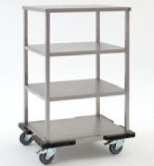

Ilustrační obrázek

Položka č. 3: Otevřený transportní vozík pro sterilní materiál, drátěné police, možnost mytí v myčce

- Transportní vozík - 2 ks
- rozměr š.1165 x h.700 x v.1310 mm ( tolerance – š. min. 1100 až 1200 mm, h. 700 až 750 mm, v. 1300 až 1400 mm
- otevřený, nerezový, regálový vozík na StE kontejnery
- tři segmenty s 15-ti drátěnými policemi na min. 18ks ½ StE kontejnerů po přestavbě na 12 x ½StE kontejnerů a 3 x celý StE kontejner
- přestavitelné drátěné police musí umožňovat převážet i menší materiál (sterilizační síta zabalená ve sterilizačním papíře)
- změna umístění drátěných polic – jejich přestavení nebo vyjmutí pouze pomocí rukou bez používání jakýchkoliv nástrojů
- 4 kolečka o průměru minimálně 125 mm a maximálně 160 mm s nárazníky, min. 2 kolečka s brzdou, min. 2 kolečka otočná
- schopen mytí v myčce - chemicko termická dezinfekce teplota procesu 90º C
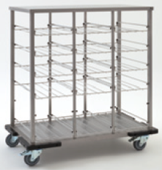

Ilustrační obrázek

Položka č. 4: Otevřený transportní vozík pro sterilní materiál, drátěné police, možnost mytí v myčce

Transportní vozík – 5ks
- rozměr š. 820 x h. 700 x v. 1310 mm ( tolerance – š. 800 až 850 mm, h. 700 až 750 mm, v. 1300 až 1400 mm)
- otevřený, nerezový, regálový vozík na StE kontejnery
- dva segmenty s 10-ti drátěnými policemi na min.12ks ½ StE kontejnerů po přestavbě na min. 8 x ½ StE kontejnerů a 2 x celý StE kontejner
- přestavitelné drátěné police musí umožňovat převážet i menší materiál (sterilizační síta zabalená ve sterilizačním papíře)
- změna umístění drátěných polic – jejich přestavení nebo vyjmutí pouze pomocí rukou bez používání jakýchkoliv nástrojů
- 4 kolečka o průměru minimálně 125 mm a maximálně 160mm s nárazníky, min. 2 kolečka s brzdou, min. 2 kolečka otočná
- schopen mytí v myčce - chemicko termická dezinfekce teplota procesu 90º C

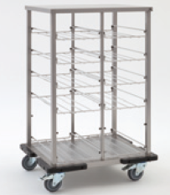

Ilustrační obrázek

Položka č. 5: Uzavřený transportní vozík pro sterilní materiál, možnost mytí v myčce

Transportní vozík plně svařený – 50ks
- rozměr max. vnější 1030 x 800 x 1600 mm, min. vnitřní 750 x 650 x 1150 mm
- uzavřený, nerezový, regálový vozík na StE kontejnery
- dva segmenty s 10-ti drátěnými policemi na min.12ks ½ StE kontejnerů po přestavbě na min. 8 x ½StE kontejnerů a 2 x celý StE kontejner
- přestavitelné drátěné police musí umožňovat převážet i menší materiál (sterilizační síta zabalená ve sterilizačním papíře)
- změna umístění drátěných polic – jejich přestavení nebo vyjmutí pouze pomocí rukou bez používání jakýchkoliv nástrojů
- police musí být možno vysunout i s naloženým kontejnerem minimálně o 100mm z důvodu snazšmanipulace s plně naloženým kontejnerem
- madla musí být v horní části vozíku přivařena z důvodu zabránění zatékání vody při automatickém mytí
- 4 kolečka o průměru minimálně 125 mm a maximálně 160 mms nárazníky, min.2 kolečka s brzdou, min. 2 kolečka otočná
- dveře zamykatelné s možností blokace v otevřeném stavu
- schopen mytí v myčce - chemicko termická dezinfekce teplota procesu 90º C
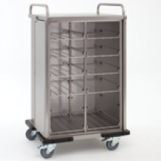

Ilustrační obrázek

